**СОДЕРЖАНИЕ**

ВВЕДЕНИЕ 5

1 АНАЛИЗ И ПОСТАНОВКА ЗАДАЧИ 7

1.1 Анализ предметной области 7

1.2 Описание существующих аналогов 7

1.3 Формирование рекомендаций по созданию АСОИ 10

1.4 Постановка задачи на создание АСОИ 11

2 ПРОЕКТИРОВАНИЕ АСОИ 12

2.1 Назначение АСОИ 12

2.2 Проектирование программного обеспечения АСОИ 13

2.2.1 Инструментальные средства для реализации АСОИ 13

2.2.2 Проектирование интерфейса пользователя с системой 17

2.2.3 Архитектура клиентской части 18

2.2.4 Входные и выходные данные 24

3 РЕАЛИЗАЦИЯ И ИСПЫТАНИЕ АСОИ 27

3.1 Прототипирование интерфейса 27

3.2 Настройка Ruby on Rails 29

3.3 Создание корневого приложения 32

3.4 Шаблонизатор 34

3.5 Модели/Коллекции 36

3.6 Модули 38

3.7 Подмодуль Users.List 40

3.7.1 Представления подмодуля Users.List 41

3.7.2 Контроллер подмодуля Users.List 42

3.8 Модуль User 43

3.8.1 Представления подмодуля User.Show 45

3.8.2 Контроллер подмодуля User.Show 46

3.9 Тестирование АСОИ 48

4 РАСЧЕТ ЭКОНОМИЧЕСКИХ ПОКАЗАТЕЛЕЙ 52

4.1 Расчет объема функций программного обеспечения 52

4.2 Расчет себестоимости программного средства 54

4.3 Определение цены ПП и чистой прибыли 57

5 РЕСУРСО- И ЭНЕРГОСБЕРЕЖЕНИЕ 60

ЗАКЛЮЧЕНИЕ 61

СПИСОК ЛИТЕРАТУРЫ 62

СПИСОК СОКРАЩЕНИЙ 63

ПРИЛОЖЕНИЕ А

ВВЕДЕНИЕ

Изначально World Wide Web (WWW) представлялась ее создателям как «пространство для обмена информацией, в котором люди и компьютеры смогут общаться между собой». Поэтому первые web-приложения представляли собой примитивные файл-серверы, возвращавшие статические HTML-страницы.

Однако на сегодняшний день web-приложения ушли достаточно далеко от простых статических страниц и накладывают серьезные ограничения на инфраструктуру, необходимую для их работы. Большинство современных web-приложений, вне зависимости от их направленности, динамичны и позволяют пользователю взаимодействовать с сервером без перезагрузки страницы. Более того, некоторые web-приложения позволяют получать обновления данных в режиме реального времени. Однако данные возможности требуют не только широкий и надежный канал связи, но высокую скорость работы самого приложения, что можно обеспечить только высокой эффективностью хранения и обработки данных.

Размеры современного интернет-пространства также накладывают серьезные ограничения на web-приложения — они должны легко масштабироваться и оставаться надежными под изменяющейся нагрузкой.

Редко можно встретить приложение, имеющее заметную коммерческую ценность и менее ста тысяч пользователей. Такие масштабы требуют особых подходов к проектированию архитектуры приложения и использования специальных технологий.

Выбранная предметная область – одностраничные web-приложения (Single Page Applications), весьма актуальна и бурно развивается. Все крупнейшие корпорации, такие как Google и Facebook, Яндекс и VK, продвигают свои методологии и технологии для упрощения разработки и надежности web-приложений. Главным трендом на данный момент, является создание легко расширяемой и легко поддерживаемой большой командой разработчиков, архитектуры.

Целью данного дипломного проекта является разработка приложения для обработки и визуализации статистики продаж в виде масштабируемого web-приложения.

Для достижения этой цели необходимо выполнить следующие задачи:

* проанализировать основные подходы к проектированию масштабируемых web-приложений;
* определить инструментарий, с помощью которого возможно создание приложения;
* спроектировать архитектуру собственного приложения, основные его компоненты и механизм их взаимодействия;
* реализовать и развернуть web-приложение;
* провести тестирование приложения и доработку по мере необходимости.

1 АНАЛИЗ И ПОСТАНОВКА ЗАДАЧИ

1.1 Анализ предметной области

Целью автоматизации данной предметной области является регулирование бизнес-процессов компании за пределами корпоративной сети и обеспечение доступа сотрудникам к данным по продажам удаленно через интернет в любой точке мира.

Данная автоматизация облегчает процесс контроля над продажами, сокращает расходы на эксплуатацию (резервное копирование, администрирование, информационную безопасность) и позволяет обеспечить доступ к содержимому с различных настольных и мобильных устройств.

В качестве объекта автоматизации рассматривается web-приложение, отвечающее за бизнес-процессы компании.

Для успешной и эффективной организации этой деятельности, учета, контроля и управляемости, существует необходимость:

* иметь постоянно обновляемую нормативно-справочную информации о структуре и трудовых ресурсах предприятия, структуре и характеристиках объектов обслуживания, структуре, содержании, нормативной трудоемкости и стоимости работ для всех видов обслуживания;
* обеспечить оперативное, максимально удобное для руководства и персонала предприятия получение и отображение данных;
* иметь в любой момент времени данные о состоянии продаж.

Автоматизация этих задач позволит повысить уровень централизации управления трудовыми, материальными и финансовыми ресурсами предприятия, расширить зону обслуживания, повысить его качество, в конечном итоге повысить эффективность бизнеса, его конкурентоспособность.

1.2 Описание существующих аналогов

В качестве аналогичного приложения рассмотрим Cyfe <http://www.cyfe.com/> (см. рисунок 1.1).

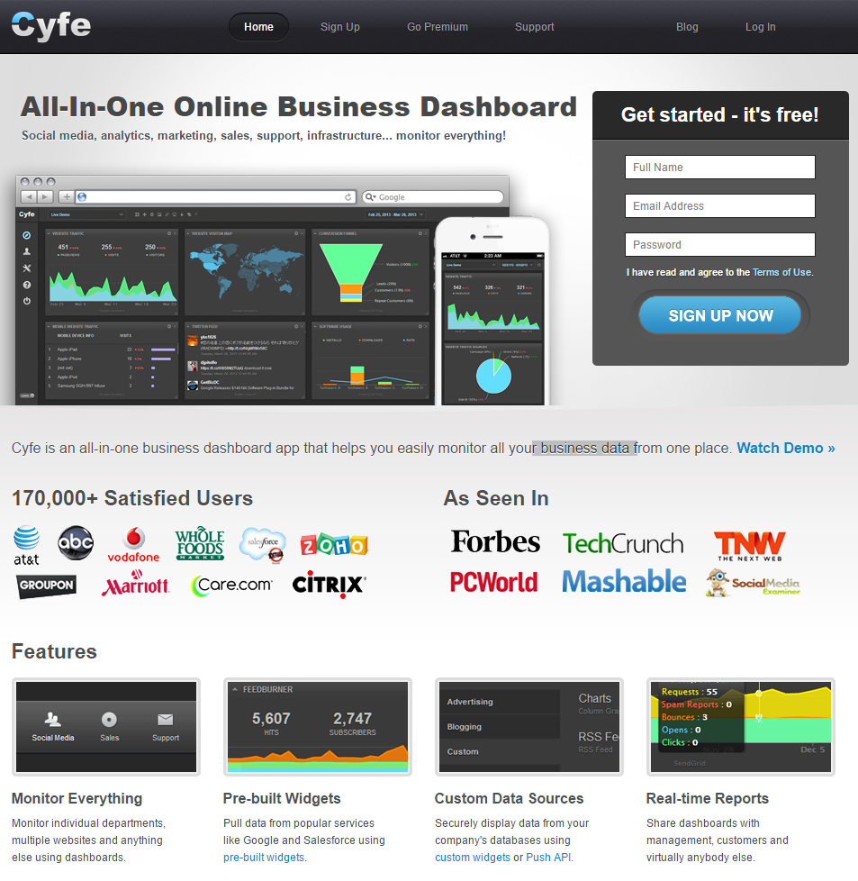

Рисунок 1.1 – Website Cyfe

Cyfe является приложением по типу все-в-одном, которое помогает контролировать бизнес-данные и бизнес-процессы в одном месте. Панель управления Cyfe предоставляет открытый доступ для клиентов и заказчиков к данным в режиме реального времени, позволяет создавать и рассылать отчеты клиентам, кастомизировать виджеты и экспортировать/импортировать данные.

Также, к преимуществам Cyfe относятся:

* кастомные источники данных;
* кастомный домен и логотип;
* кастомная визуализация данных;
* архив;
* экспорт PDF/CSV;
* доступ к API;
* легкость настройки.

Стартовая страница выглядит следующим образом (см. рисунок 1.2).

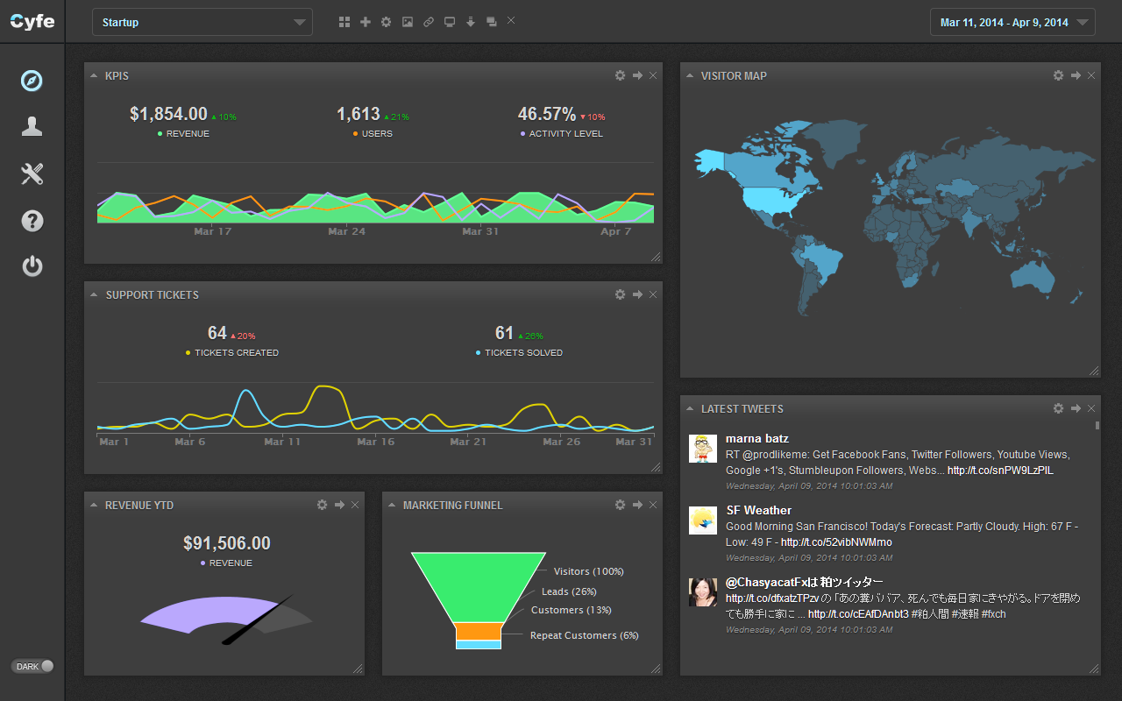

Рисунок 1.2 – Стартовая страница приложения

Предоставлен базовый функционал. В верхней части экрана находятся панели навигации: переключатель между панелями управления, функциональная панель, переключатель дат архива. В левой части экрана расположена навигационная панель администрирования приложения. В контентной области приложения находятся виджеты, отображающие определенные данные.

Функциональная панель содержит следующие кнопки:

* добавление виджета;
* создание новой панели управления;
* редактирование названия текущей панели управления;
* изменение фона;
* переключение в режиме просмотра для TV;
* экспорт панели управления;
* дублирование панели управления;
* удаление панели управления.

Навигационная панель отвечает за перемещение между структурными элементами приложения:

* список всех доступных пользователю панелей управления;
* список всех клиентов и заказчиков;
* настройки приложения;
* справочная информация;
* выход из учетной записи пользователя;
* индикатор и триггер темы оформления.

Однако, для решения нашей задачи, данное приложение является избыточном по своему функционалу. Главным преимуществом нашего приложения должны быть конфиденциальность и хранение данных на нашем сервере. Приложение Cyfe не адаптируется под различные размеры экранов устройств.

Большая часть функционала доступна лишь по платной подписке, что составляет 50$/месяц без учета налогов и комиссий. Базовый функционал не рассчитан на полноценное использование, а пригоден лишь в качестве демонстрации возможностей.

1.3 Формирование рекомендаций по созданию АСОИ

Созданное приложение должно предоставлять пользователю информацию о продажах конкретного продавца и обеспечить визуализацию данных на странице, а также иметь постоянно обновляемую нормативно-справочную информацию о структуре и трудовых ресурсах предприятия, структуре и характеристиках объектов обслуживания, структуре, содержании, нормативной трудоемкости и стоимости работ для всех видов обслуживания;

Интерфейс приложения должен быть интуитивно понятным, неперегруженным ненужным функционалом, отзываться на определенные действия пользователя.

Стартовая страница должна содержать список продавцов в виде таблицы с различными фильтрами, сортировками, поиском, постраничной навигацией и возможностью перехода на страницу конкретного продавца из списка.

В качестве элементов интерфейса должны быть графики, диаграммы, гистограммы, которые визуально отображают различные этапы и периоды продаж отдельно взятого продавца. Важнейшим элементом интерфейса должно являться представление информации о продавце в виде таблиц, а также таблицы с данными о текущих продажах.

Организационная структура продаж тесно связана со стратегией компании и ее организационной структурой в целом. Организационная структура продаж является частью системы продаж. Систему продаж можно определить как взаимосвязанную совокупность оргструктур, сбытовых сетей, каналов и технологий продаж. Организационная структура продаж представляет собой совокупность подразделений продаж компании и органов управления.

1.4 Постановка задачи на создание АСОИ

На основании рассмотренной информации об аналоге в подразделе 1.2, обозначим основные задачи при проектировании АСОИ:

* создание простого и удобного пользовательского интерфейса, учитывая специфику приложения;
* обеспечить быстродействие приложения;
* обеспечить возможность получать данные со своего сервера;
* поддерживать адаптивный дизайн.

**Общесистемные требования:**

* приложение должно обеспечивать необходимый уровень интерактивности;
* приложение должно иметь иерархическую структуру;
* ресурсы приложения должны быть подготовлены для финальной версии продукта.

**Требования к структуре:**

* приложение должно быть легко масштабируемо;
* необходимо использовать общепринятые паттерны проектирования архитектуры.

**Требования к техническому обеспечению:**

* приложение должно работать на устройствах с минимальной тактовой частотой процессора 1 GHz и оперативной памятью не менее 256 Мб.

**Требования к программному обеспечению:**

* приложение проектируется для работы на операционных системах под управлением Windows 7 и старше, Mac OS 10 и старше, iOS 8, Android 5 и старше.

**Требования к лингвистическому обеспечению:**

* для клиентской стороны приложения рекомендуется использовать JavaScript(ECMA Script 5), HTML5, CSS3;
* для сборки проекта рекомендуется использовать Ruby On Rails.

2 ПРОЕКТИРОВАНИЕ АСОИ

2.1 Назначение АСОИ

В соответствии с требованиями, которые определены к приложению в постановке задачи на дипломное проектирование (пункт 1.3), определим назначение разрабатываемого приложения.

Разрабатываемое приложение предназначено для облегчения мониторинга информации о продажах и сделках.

Потенциальным пользователем данного приложения может быть любое физическое или юридическое лицо, которое владеет устройством с браузером и доступом в интернет. Контент приложения является динамическим, т.е. может изменяться ежеминутно.

Приложение должно иметь удобную навигацию, интуитивно понятный интерфейс, удобный поиск, постраничную навигацию, сортировку и фильтрацию данных.

Рассмотрим более детально каждую функцию системы.

Навигация должна обеспечивать переходы между состояниями и страницами приложения. Данная возможность позволяет сориентировать клиента в иерархической структуре приложения и обеспечивает быстрый доступ к необходимым данным.

Интуитивно понятный интерфейс предназначен для упрощения работы с приложением. Немаловажным фактором является быстрота освоения работы приложения пользователем.

Поиск обеспечивает максимально быстрый доступ к необходимой пользователю информации.

Постраничная навигация является способом облегчить пользователю процесс перемещения между данными.

Сортировка – это процесс упорядочивания элементов в списке. В случае, когда элемент списка имеет несколько полей, поле, служащее критерием порядка, называется ключом сортировки.

Фильтрация – это вид сортировки по определенным запросам данных.

2.2 Проектирование программного обеспечения АСОИ

2.2.1 Инструментальные средства для реализации АСОИ

Сценарный язык (язык сценариев от англ. scripting language) — высокоуровневый язык сценариев (англ. script) — кратких описаний действий, выполняемых системой. Разница между программами и сценариями довольно размыта.

**JavaScript.**

**JavaScript** изначально создавался для того, чтобы сделать web-странички «живыми». Программы на этом языке называются скриптами. В браузере они подключаются напрямую к HTML и, как только загружается страничка – тут же выполняются.

Программы на JavaScript – обычный текст. Они не требуют какой-то специальной подготовки.

В этом плане JavaScript сильно отличается от другого языка, который называется Java.

JavaScript может выполняться не только в браузере, а где угодно, нужна лишь специальная программа – интерпретатор. Процесс выполнения скрипта называют «интерпретацией».

Во все основные браузеры встроен интерпретатор JavaScript, именно поэтому они могут выполнять скрипты на странице. Но, разумеется, JavaScript можно использовать не только в браузере. Это полноценный язык, программы на котором можно запускать и на сервере, и даже в стиральной машинке, если в ней установлен соответствующий интерпретатор.

Современный JavaScript – это «безопасный» язык программирования общего назначения. Он не предоставляет низкоуровневых средств работы с памятью, процессором, так как изначально был ориентирован на браузеры, в которых это не требуется.

Что же касается остальных возможностей – они зависят от окружения, в котором запущен JavaScript. В браузере JavaScript умеет делать всё, что относится к манипуляции со страницей, взаимодействию с посетителем и, в какой-то мере, с сервером:

* Создавать новые HTML-теги, удалять существующие, менять стили элементов, прятать, показывать элементы и т.п.;
* Реагировать на действия посетителя, обрабатывать клики мыши, перемещения курсора, нажатия на клавиатуру и т.п.;
* Посылать запросы на сервер и загружать данные без перезагрузки страницы (эта технология называется "AJAX");
* Получать и устанавливать cookie, запрашивать данные, выводить сообщения.

JavaScript – быстрый и мощный язык, но браузер накладывает на его исполнение некоторые ограничения.

Это сделано для безопасности пользователей, чтобы злоумышленник не мог с помощью JavaScript получить личные данные или как-то навредить компьютеру пользователя.

Этих ограничений нет там, где JavaScript используется вне браузера, например на сервере. Кроме того, современные браузеры предоставляют свои механизмы по установке плагинов и расширений, которые обладают расширенными возможностями, но требуют специальных действий по установке от пользователя

Большинство возможностей JavaScript в браузере ограничено текущим окном и страницей.

* JavaScript не может читать/записывать произвольные файлы на жесткий диск, копировать их или вызывать программы. Он не имеет прямого доступа к операционной системе. Современные браузеры могут работать с файлами, но эта возможность ограничена специально выделенной директорией – «песочницей». Возможности по доступу к устройствам также прорабатываются в современных стандартах и частично доступны в некоторых браузерах;
* JavaScript, работающий в одной вкладке, не может общаться с другими вкладками и окнами, за исключением случая, когда он сам открыл это окно или несколько вкладок из одного источника (одинаковый домен, порт, протокол);
* из JavaScript можно легко посылать запросы на сервер, с которого пришла страница. Запрос на другой домен тоже возможен, но менее удобен, т. к. и здесь есть ограничения безопасности.

**jQuery.**

jQuery — библиотека JavaScript, фокусирующаяся на взаимодействии JavaScript и HTML. Библиотека jQuery помогает легко получать доступ к любому элементу DOM, обращаться к атрибутам и содержимому элементов DOM, манипулировать ими. Также библиотека jQuery предоставляет удобный API для работы с AJAX. Сейчас разработка jQuery ведётся командой jQuery во главе с Джоном Резигом.

Основной целью создания jQuery Резиг видел возможность закодировать многоразовые куски кода, которые позволят упростить JavaScript и использовать их так, чтобы не беспокоиться о кросс-браузерных вопросах. Библиотека была представлена общественности на компьютерной конференции «BarCamp» в Нью-Йорке в 2006 году.

Библиотека jQuery содержит функциональность, полезную для максимально широкого круга задач. Тем не менее, разработчиками библиотеки не ставилась задача совмещения в jQuery функций, которые подошли бы всюду, поскольку это привело бы к большому коду, бо́льшая часть которого не востребована. Поэтому была реализована архитектура компактного универсального ядра библиотеки и плагинов. Это позволяет собрать для ресурса именно ту JavaScript-функциональность, которая на нём была бы востребована.

Работу с jQuery можно разделить на 2 типа:

* получение jQuery-объекта с помощью функции $(). Например, передав в неё CSS-селектор, можно получить jQuery-объект всех элементов HTML, попадающих под критерий и далее работать с ними с помощью различных методов jQuery-объекта. В случае, если метод не должен возвращать какого-либо значения, он возвращает ссылку на jQuery объект, что позволяет вести цепочку вызовов методов согласно концепции текучего интерфейса;
* вызов глобальных методов у объекта $, например, удобных итераторов по массиву.

**CoffeeScript.**

CoffeeScript ([’kɔ:fɪ skrɪpt]; кофи скрипт) — язык программирования, транслируемый в JavaScript. CoffeeScript добавляет синтаксический сахар в духе Ruby, Python, Haskell и Erlang для того, чтобы улучшить читаемость кода и уменьшить его размер. CoffeeScript позволяет писать более компактный код по сравнению с JavaScript.

JavaScript-код, получаемый трансляцией из CoffeeScript, полностью проходит проверку JavaScript Lint.

Создателем языка является Джереми Ашкенас.

Изначально компилятор был написан на Ruby, но в версии 0.5, которая вышла 21 февраля 2010 года, компилятор был реализован на самом же CoffeeScript.

CoffeeScript был радушно воспринят в Ruby-сообществе. Встроенная поддержка CoffeeScript была добавлена в веб-фреймворк Ruby on Rails с версии 3.1.

Главным преимуществом данного языка является встроенная поддержка классов, которые нативно не поддерживаются в JavaScript.

**BackboneJS.**

Backbone.js придает структуру веб-приложениям с помощью моделей с биндингами по ключу и пользовательскими событиями, коллекций с богатым набором методов с перечислимыми сущностями, представлений с декларативной обработкой событий; и соединяет это все с вашим существующим REST-овым JSON API.

Backbone.js— это небольшая JavaScript-библиотека, которая структурирует код клиентской стороны приложения. Она упрощает управление задачами и распределение их в приложении, упрощая поддержку кода.

Библиотека Backbone многофункциональна и популярна: вокруг нее существует активное сообщество разработчиков, а для самой библиотеки имеется множество плагинов и расширений. Backbone используется для создания нестандартных приложений такими компаниями, как Disqus, Walmart, SoundCloud и LinkedIn.

Главная цель Backbone — обеспечить удобные методы считывания данных и манипуляции ими, чтобы избавить разработчиков от необходимости заново реализовывать объектную модель JavaScript. Backbone — это, скорее, не фреймворк, а библиотека, — хорошо масштабируемая и эффективно работающая с другими компонентами, от встраиваемых виджетов до полномасштабных приложений.

Библиотека Backbone предоставляет разработчику минимальный набор примитивов для структурирования данных (модели, коллекции) и пользовательских интерфейсов, полезных при создании динамических приложений на JavaScript. Она не накладывает строгих ограничений на разработку и обеспечивает свободу и гибкость в выборе методов создания оптимальных интерфейсов для веб-приложений. Можно воспользоваться штатной архитектурой Backbone или расширить ее под свои требования.

Главное в библиотеке Backbone — это не набор виджетов и не альтернативный способ структурирования объектов; библиотека лишь предоставляет приложению инструменты для считывания данных и манипулирования ими. Backbone также не требует, чтобы разработчик пользовался конкретным шаблонизатором; можно использовать микрошаблоны библиотеки Underscore.js (или одной из ее зависимостей) и, таким образом, связывать представления с HTML-кодом, созданным с помощью выбранного шаблонизатора.

Многочисленные примеры приложений, созданных с помощью библиотеки Backbone, наглядно демонстрируют ее способность к масштабированию. Backbone также успешно работает с другими библиотеками, что позволяет встраивать Backbone-виджеты в приложения на AngularJS, совместно использовать Backbone и TypeScript или же применять отдельные классы Backbone (например, модели) для работы с данными в простых приложениях. Структурирование приложений с помощью Backbone не ухудшает их производительность. В Backbone не используются циклы, двухстороннее связывание, непрерывный опрос обновлений структур данных, а применяемые механизмы преимущественно просты.

Backbone включает хорошо составленную документацию своего исходного кода, с помощью которой любой разработчик легко разберется в том, что происходит «за кулисами».

**MarionetteJS.**

Marionette.js — масштабируемая и составная архитектура для приложений на базе BackboneJS.

BackboneJS, отличный инструмент для создания одностраничных клиентских приложений, но как и видно из названия, он дает только самую базу. А что делать, когда наше приложение разрастается и требуется применять более сложные архитектурные паттерны? Именно для этого и нужен MarionetteJS. В нем есть, много того, что не достает BackboneJS. К примеру автоматизация таких процессов как: рендеринга представления, написание с нуля разных вариантов видов (itemView, collectionView, compositeView, region, layout), уже ставшими шаблонными в BackboneJS разработке. Так же MarionetteJS упрощает работу с событиями и их прослушкой.

Многие события, которые используются всегда, в MarionetteJS стоят по умолчанию. Множество дополнительных методов придающих гибкости вашим видам, моделям и коллекциям, а так же улучшенная работа с утечками памяти.

2.2.2 Проектирование интерфейса пользователя с системой

Пользовательский интерфейс приложения представляет собой иерархическую структуру. Запуск приложения осуществляется в среде браузера Google Chrome. Пользователь вводит в адресную строку адрес приложения.

При запуске первой страницы, мы видим список всех доступных пользователей в виде таблицы. Основная функция этой страницы – поиск необходимого пользователя и переход на странице об его детальной информации. Таблица представляет собой наиболее структурированный элемент страницы, содержит заголовки полей, возможности сортировки, фильтрации, постраничной навигации и поиска. Элементы таблицы разделены чересстрочными фонами для наиболее удобной читабельности больших объемов данных.

Для перехода на страницу с данными о конкретном пользователе необходимо нажать кнопку “Show” (показать). Данная страница содержит общие данные о пользователе, такие как:

* Representative (представитель);
* Team (команда);
* Coach (тренер);
* Start date (начало работы);
* End date (конец работы);
* Opportunities (возможные продажи);

Также есть блок с метриками, которые отображают различные виды статистики по продажам в виде диаграмм, круговых диаграмм и графика.

Заключительной таблице на странице является таблица с данными по возможным продажам с возможностями, которая содержит ряд полей, таких как:

* название;
* аккаунт;
* сумма;
* стадия;
* вероятность сделки.

2.2.3 Архитектура клиентской части

При создании архитектуры нашего приложение прибегнем к помощи паттернов проектирования.

Паттерны проектирования — это проверенные решения типичных задач разработки, помогающие улучшить организацию и структуру приложений. Используя паттерны, мы применяем коллективный опыт квалифицированных разработчиков в решении подобных задач.

Разработчики настольных и серверных приложений уже давно пользуются многочисленными паттернами проектирования, однако в разработке клиентских приложений подобные паттерны стали применяться лишь несколько лет назад.

Библиотека BackboneJS использует паттерн проектирования “Модель-Представление-Контроллер” (Model-View-Controller, MVC).

MVC представляет собой паттерн проектирования архитектуры, который улучшает структуру приложения путем разделения его задач. Он позволяет изолировать бизнес-данные (модели) от пользовательских интерфейсов (представлений) с помощью третьего компонента (контроллеров), который управляет логикой и вводом пользовательских данных, а также координирует модели и представления (см. рисунок 2.1).

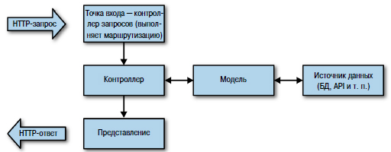

Рисунок 2.1 - Жизненный цикл запросов/ответов HTTP для MVC

**MVC на клиентской стороне и одностраничные приложения.**

Ряд исследований подтвердил, что сокращение задержек при взаимодействии пользователей с сайтами и приложениями положительно влияет на их популярность, а также на степень вовлеченности их пользователей. Это противоречит традиционному подходу к разработке веб-приложений, который сконцентрирован на серверной части и требует полной перезагрузки страницы при переходе с одной страницы на другую. Даже при наличии мощного кэша браузер должен выполнить разбор CSS, JavaScript и HTML, а также отобразить интерфейс на экране.

Такой подход не только приводит к повторной передаче пользователю большого объема данных, но и отрицательно влияет на задержки и общую быстроту взаимодействия интерфейса с пользователем. В последние годы для уменьшения ощущаемых пользователем задержек разработчики зачастую создают одностраничные приложения, которые сначала загружают единственную страницу, а затем обрабатывают навигационные действия и запросы пользователей, не перезагружая страницу целиком.

Когда пользователь переходит к новому представлению, приложение обращается за дополнительным содержимым для этого представления с помощью запроса XHR (XMLHttpRequest), как правило, к серверному REST API или конечной точке. AJAX (Asynchronous JavaScript and XML, асинхронный JavaScript и XML) обеспечивает асинхронное взаимодействие с сервером, при котором передача и обработка данных происходит в фоновом режиме без вмешательства в работу пользователя с другими частями страницы. Это делает интерфейс более быстрым и удобным.

Одностраничные приложения могут использовать такие возможности браузера, как API журнала для обновления поля адреса при перемещении из одного представления в другое. Эти URL также позволяют пользователям создавать закладки на определенных состояниях приложения и обмениваться ими без необходимости загружать совершенно новые страницы. Типичное одностраничное приложение содержит небольшие логические элементы с собственными пользовательскими интерфейсами, бизнес-логикой и данными (см. рисунок 2.2).

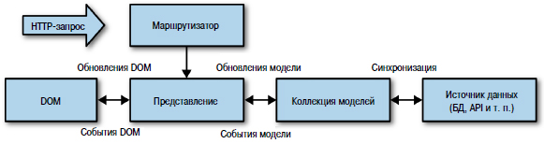

Рисунок 2.2 - Подход Backbone к обработке запросов

**Модели.**

В зону ответственности модели относятся:

* модели обычно поддерживают валидацию атрибутов, где атрибуты представляют свойства модели, например ее идентификатор;
* при использовании моделей в реальных приложениях нам, как правило, требуется сохранять их. Это дает возможность редактировать и обновлять модели, зная при этом, что их последние состояния будут сохранены, например, в локальном хранилище веб-браузера или синхронизованы с базой данных;
* за изменениями одной модели могут одновременно наблюдать несколько представлений;
* фреймворки нередко предоставляют способы группировки моделей. В Backbone такие группы называются коллекциями. Управление моделями в группах позволяет создавать логику приложения на основе уведомлений, поступающих от группы, когда модель внутри группы изменяется. Это устраняет необходимость отслеживать состояния отдельных моделей вручную. Ниже мы рассмотрим этот механизм в действии. Коллекции также полезны при выполнении сводных вычислений с участием нескольких моделей.

В нашем случае понадобятся следующие модели данных:

* список всех пользователей;
* конкретный пользователь и его данные;
* данные для построения визуальных элементов каждого конкретного пользователя.

**Представления.**

В зону ответственности представлений относятся:

* пользовательское взаимодействие с отображением, считыванием и редактированием данных модели;
* отображение содержимого модели с помощью механизма шаблонов;
* наблюдение за изменения в модели/коллекции.

Для нашего приложения мы создадим представления для отображения всех пользователей, а также конкретного пользователя с внутренними подпредставлениями, что обеспечит модульности представлений, легкость поддержки такого кода. Среди подпредставлений мы выделим основные составные части, такие как:

* детали профиля пользователя;
* графики и диаграммы, отображающие состояния продаж за определенные периоды времени;
* таблица предложений с их атрибутами.

**Использование шаблонов.**

Шаблонизаторы JavaScript часто используются для определения шаблонов представлений в виде HTML-разметки, содержащей переменные шаблона. Блоки шаблонов могут храниться вне или внутри тегов <script> с нестандартным типом (например, text/template). Переменные отделены друг от друга с помощью специального синтаксиса.

Как правило, шаблонизаторы JavaScript принимают данные в различных форматах, в том числе в последовательном формате JSON, который всегда является строкой. Рутинная работа по заполнению шаблонов данными выполняется самим фреймворком.

**Контроллеры.**

Большинство JavaScript-фреймворков, реализующих паттерн MVC, отклоняется от его традиционной интерпретации в том, что касается контроллеров.

В Backbone представления, как правило, содержат логику контроллера, а маршрутизаторы помогают управлять состоянием приложения, однако ни те ни другие не являются контроллерами по канонам MVC.

Однако, т.к. в своем дипломном проекте мы используем MarionetteJS, логику контроллера мы назначим на Marionette.Controller. По сути это объект, целью которого является управление модулями, роутерами, видами и т.д.

В нашем приложении контроллеры будут регулировать отношения между модулями и подмодулями.

Схематично это будет выглядеть следующим образом (см. рисунок 2.3).

скачанные файлы.png

Рисунок 2.3 – Схема работы контроллеров приложения

Рассмотрим составные части библиотеки MarionetteJS. Из важнейших частей следует выделить:

* Marionette.Application — объект приложения который запускает его, добавляет инициализаторы и многое другое;
* Marionette.AppRouter — делает роутер конфигуратором;
* Marionette.Callbacks — управление набором функций обратного вызова, и выполнение их по мере необходимости;
* Marionette.View — базовый класс вида, от которого наследуются все остальные виды Marionette.js. Не предназначен для прямого использования;
* Marionette.ItemView — представление для рендеринга индивидуальной модели;
* Marionette.CollectionView — представление, которое перебирает коллекцию и рендерит индивидуальный экземпляр itemView для каждой модели;
* Marionette.CompositeView — составное представление, предназначенное для рендеринга сложных иерархий моделей;
* Marionette.Layout — вид, который рендерит разметку и создает менеджер регионов (частей разметки) для управления ими в его пределах;
* Marionette.Commands — дополнение для Backbone.Wreqr.Commands, которое позволяет компонентам в приложении утверждать, что некоторая работа должна быть сделана, но без того, чтобы быть явно связаной с компонентом, который выполняет работу;
* Marionette.Controller — объект, целью которого является управление модулями, роутерами, представлениями и т.д.;
* Marionette.Module — модули и подмодули приложения;
* Marionette.Region — управление визуальными регионами приложения, включая отображение и удаление контента;
* Marionette.Renderer — рендер шаблонов с данными или без них, последовательным и обычным способом;
* Marionette.RequestResponse — расширение Backbone.Wreqr.RequestResponse — простой запрос/ответ фреймворк.
* MarionetteJS содержит внутри себя библиотеки агрегатторов событий:
* Backbone.Wreqr.EventAggregator — агрегатор событий, используется чтобы облегчить работу с событиями. Реализация pub/sub (издатель/подписчик) шаблона проектирования;
* Backbone.Wreqr.Commands — простая система выполнения команд;
* Backbone.Wreqr.RequestResponse — простая "запрос/ответ" система.

Паттерн MVC помогает разделять логику приложения и пользовательский интерфейс, упрощая модификацию и поддержку и того и другого. Благодаря такому разделению разработчику гораздо легче понять, где вносить изменения в данные, интерфейсы и бизнес-логику приложения и что должны проверять модульные тесты.

**2.2.4 Входные и выходные данные**

В качестве входных данных для web-приложения будем использовать данные в формате JSON. Он представляет собой простой формат обмена данными, удобный для чтения и написания как человеком, так и компьютером. Он основан на подмножестве языка программирования JavaScript. Хранение информации каждого клиента будет происходить в базе данных сервера. Так же на Backend части приложения будет реализован API, благодаря чему, мы сможем получать информацию с помощью простого HTTP запроса. Данная возможность позволяет нам получать информацию с любой реализации Backend, т.е. мы не привязаны к определенной платформе.

Для нашей реализации в рамках фреймворка BackboneJS, нам необходимо оборачивать входные данные в сущность, понятную фреймворку, а именно Model/Collection. Это позволит применять предопределенные методы для обработки и фильтрации данных. Также мы реализуем создание дефолтной модели, т.к. в случае незаполненности некоторых полей, мы будем выводить пустое значение, а не неопределенное.

В качестве дефолтной модели мы определяем следующие поля для пользователя:

defaults:

"avatar" : ""

"annualSalesObjeective": ""

"team" : ""

"coach": ""

"startDate" : ""

"endDate" : ""

"closed" : ""

"closedOf" : ""

"newOpportunities" : ""

"newOpportunitiesOf" : ""

"sales" : ""

"target" : ""

"opportunityList" : [

{

name: ""

account: ""

amount: ""

stage: ""

closeDate: ""

winProbability: ""

representative: ""

}

]

Для создания представлений графических элементов на странице пользователя мы будем использовать различные форматы ввода данных. Для создания круговой диаграммы параметрами будут массив значений и интерполяционная функция, а также селектор в DOM дереве:

new (Chartist.Pie)(

'#chart--proposal-ratio',

series: [5,3,4],

labelInterpolationFnc: (value) ->

Math.round(value / data.series.reduce(sum) * 100) + '%'

)

Выходными же данными в нашем случае будет визуализация этих данных на стороне клиента.

# 3 РЕАЛИЗАЦИЯ И ИСПЫТАНИЕ АСОИ

**3.1 Прототипирование интерфейса**

Для прототипирования пользовательского интерфейса воспользуемся библиотекой Bootstrap 3.

Существует несколько способов начать работу с Bootstrap, каждый из которых интересен в зависимости от уровня опыта и конкретной потребности использования.

Сайт MaxCDN предоставил Bootstrap возможность пользоваться услугами CDN для распространения файлов CSS и JavaScript. Чтобы воспользоваться этой возможностью, укажем ссылки на ресурсы в разделе head:

<link rel="stylesheet" href="https://maxcdn.bootstrapcdn.com/bootstrap/3.3.6/css/bootstrap.min.css>

<link rel="stylesheet" href="https://maxcdn.bootstrapcdn.com/bootstrap/3.3.6/css/bootstrap-theme.min.css">

<script src="https://maxcdn.bootstrapcdn.com/bootstrap/3.3.6/js/bootstrap.min.js"script>

Bootstrap доступен в двух версиях. Одна из них содержит скомпилированный вариант, а другая минимизированный (уменьшенный по объему). В обоих случаях каталоги и файлы логически сгруппировны.

Bootstrap автоматически адаптирует просмотр страниц под разные разрешения мониторов.

Bootstrap спроектирован для лучшей работы в новых браузерах, то есть старые браузеры не всегда могут правильно отображать стили, хотя полностью функциональны в визуализации определенных компонентов.

Используя разметку и классы Bootstrap в соответствии с документацией, создаем прототип нашего приложения.

Главная и внутренняя страницы содержат все указанные в главе 2.1 элементы (см. рисунки 3.1-3.5).

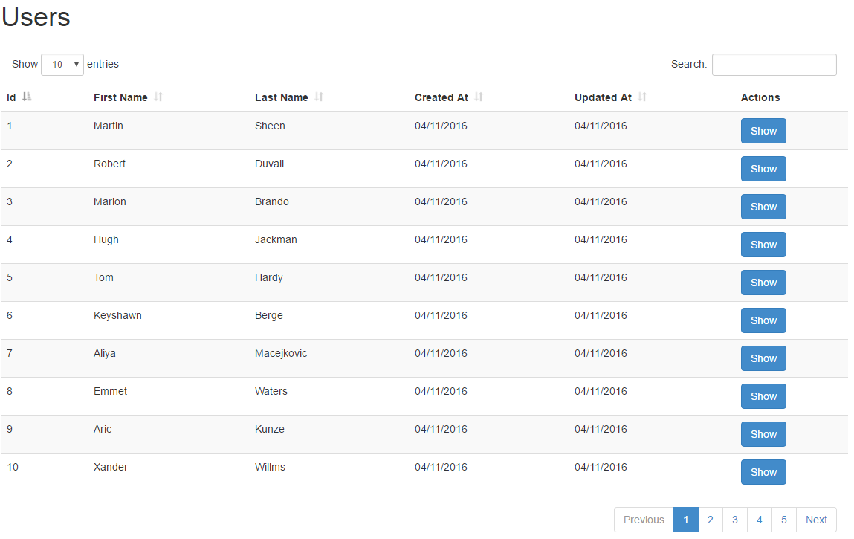

Рисунок 3.1 – Главная страница приложения.

При переходе на страницу конкретного пользователя мы видим следующие секции (см. рисунки 3.2-3.4).



Рисунок 3.2 – Информация о пользователе

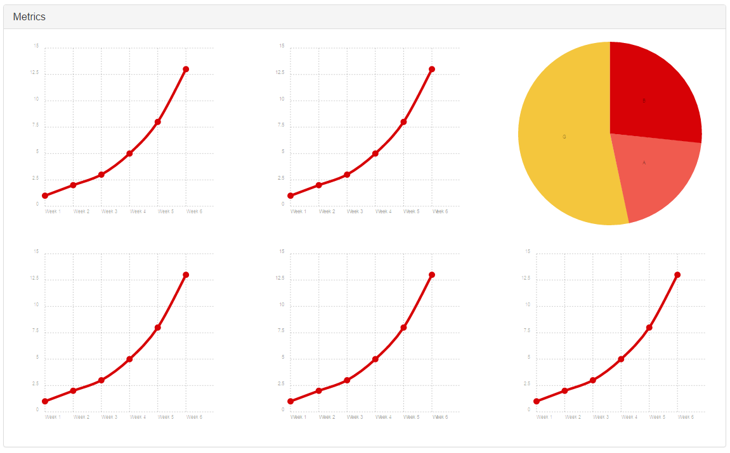

Рисунок 3.3 – Метрики пользователя

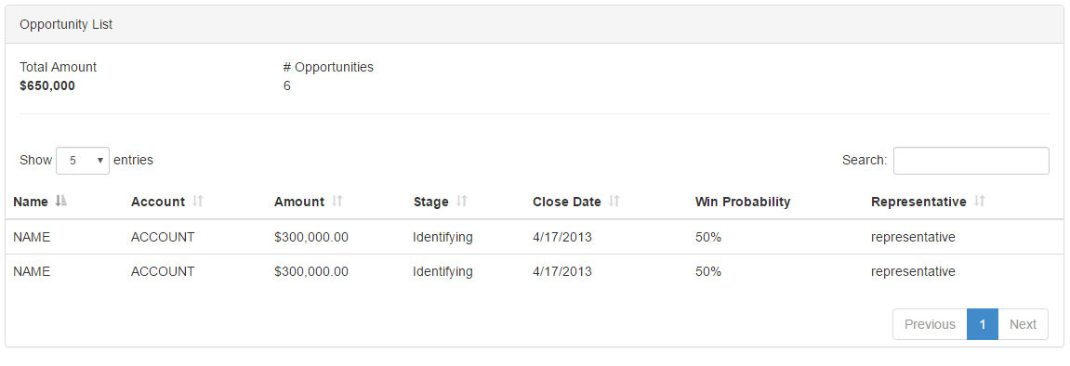

Рисунок 3.4 – Таблица возможных продаж

**3.2 Настройка Ruby on Rails**

В качестве обработчика файлов проекта и сборки статических ресурсов будем использовать сервер Ruby on Rails.

Ruby on Rails (RoR) — фреймворк, написанный на языке программирования Ruby, реализует архитектурный шаблон Model-View-Controller для веб-приложений, а также обеспечивает их интеграцию с веб-сервером и сервером баз данных.

Вокруг Rails сложилась большая экосистема плагинов, которые также называются «джемы» (gem с англ. — «самоцвет»). Для управлениями плагинами существует специальная система RubyGems. Некоторые из них со временем были включены в базовую поставку Rails, например Sass и CoffeeScript; другие же, хотя и не были включены в базовую поставку, являются стандартом де-факто для большинства разработчиков, например, средство модульного тестирования RSpec.

Так как разработка приложения происходит под управлением OS Windows 8, для установки RoR воспользуемся пакетом RubyInstaller for Windows (<http://rubyinstaller.org/downloads/>). Скачиваем пакет Ruby 2.3.0, устанавливаем его в операционную систему. Настраиваем переменные окружения в соответствии с технической документацией сайта.

Для создания приложения на Ruby on Rails переходим в необходимую директорию, открываем в ней окно команд, зажав клавишу Shift + правая клавиша мыши (см. рисунок 3.5).



Рисунок 3.5 – Открытие окна команд

В окне команд пишем команду **rails new dashboard**, где команда **new** отвечает за создание нового приложения, **dashboard** – просто название приложения (см. рисунок 3.6).

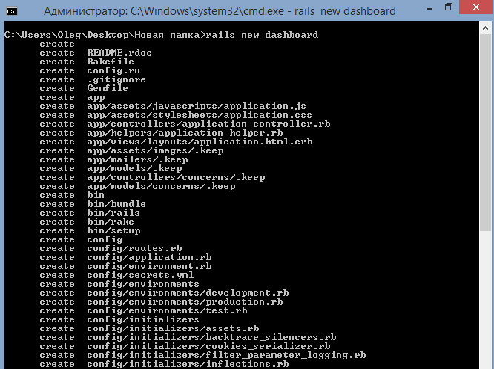

Рисунок 3.6 – Создание нового приложения RoR

В корневой директории проекта открываем файл Gemfile и указываем необходимые для разработки пакеты (джемы) (см. рисунок 3.7).

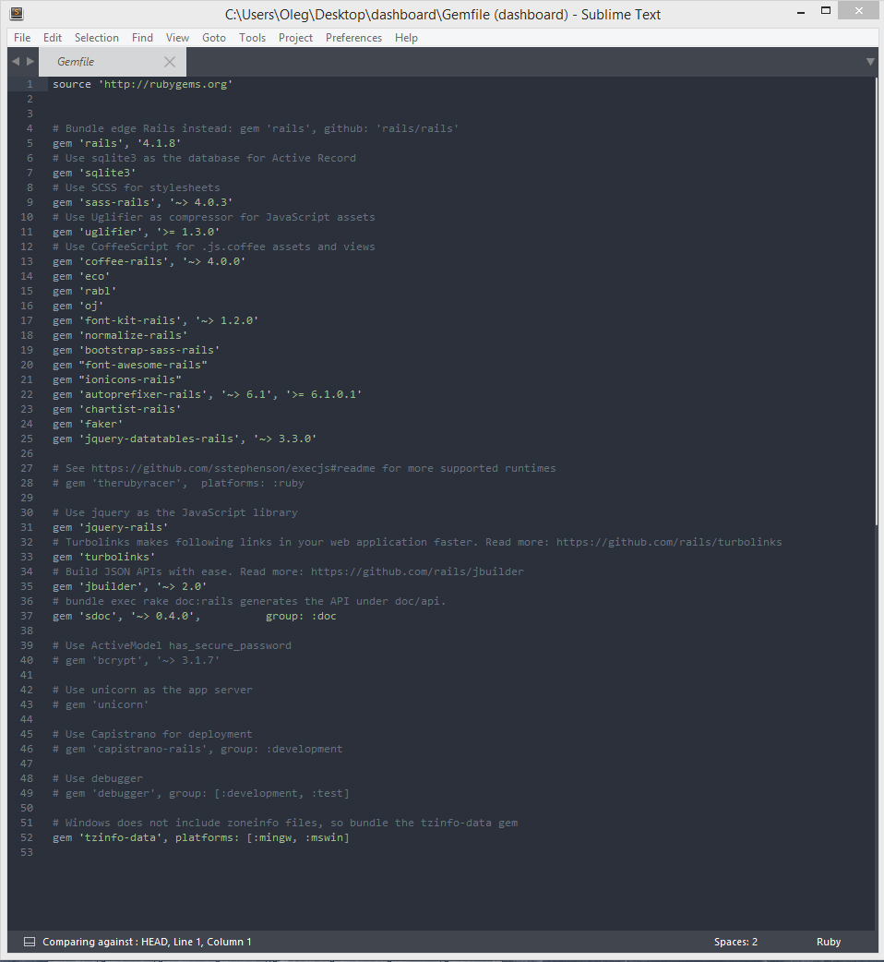

Рисунок 3.7 – Список необходимых пакетов

Для старта приложения на Ruby on Rails, в окне команда пишем: **rails s**, где **s** – означает **serve** (исполнять, обслуживать).

Для просмотра приложения, открываем браузер и в адресной строке указываем 0.0.0.0:3000.

При запущенном приложении Ruby on Rails на этом адресе и этом порту мы увидим экран приветствия (см. рисунок 3.8).

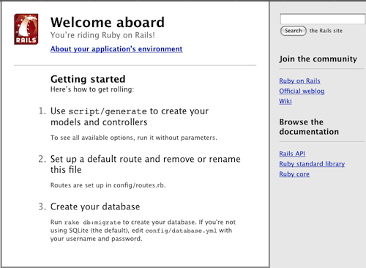

Рисунок 3.8 – Экран приветствия Ruby on Rails

Сервер запущен и готов к разработке.

**3.3 Создание корневого приложения**

Первым шагом в создании приложения на BackboneJS/MarionetteJS является создание корневого файла приложения.

Создаем файл app.js.coffee (двойное расширение необходимо для сборщика проекта Ruby on Rails) в директорию /app/assets/javascripts/backbone/app.js.coffee.

Следуя лучшим практикам JavaScript приложений, оборачиваем наше приложение в функцию, в которую передаем зависимости:

@MR = do (Backbone, Marionette) ->

Данный код фрагмент кода создает в глобальной области window (глобальный объект в каждом браузере) анонимную самовызывающуюся функцию с двумя аргументами – нашими библиотеками.

Затем оборачиваем наше приложение в обертку MarionetteJS, что позволит использовать методы и помощники этой библиотеки:

App = new Marionette.Application

Для использования стандартного роута используем метод rootRoute. Так как первой страницей при загрузке должна быть страница пользователей, указываем имя:

App.rootRoute = "users"

Расширим базовые объекты приложения методами-помощниками. В директории /app/assets/javascripts/backbone/config/marionette/ создаем файл application.js.coffee со следующим кодом:

do (Backbone) ->

_.extend Backbone.Marionette.Application::,

navigate: (route, options = {}) ->

route = "#/" + route

Backbone.history.navigate route, options

getCurrentRoute: ->

Backbone.history.fragment

Оборачиваем в анонимную самовызывающуюся функцию и передаем в качестве аргумента библиотеку Backbone. С помощью библиотеки Underscore (_ - это ссылка на объект библиотеки) расширяем объект Backbone.Marionette.Application вешая на его прототип через супер-метод (::) два новых метода:

* navigate (навигация) – принимает роут, на который нужно перейти и опции;
* getCurrentRoute (получить текущий роут) – используем метод модуля Backbone.history, который возвращает нам строку с текущим роутом.

Следующим действием будет настройка и инициализация модуля history.

App.on "start", () ->

if Backbone.history

Backbone.history.start() unless Backbone.History.started

@navigate(@rootRoute, trigger: true) if @getCurrentRoute() is ""

При полной загрузке приложения, объект App генерирует событие “start”, мы подписываемся на это событие и в функции обратного вызова (callback) проверяем доступен ли модуль Backbone.history. Если модуль доступен и загружен, инициализируем его и переводим пользователя методом @navigate на корневой роут @rootRoute, который хранит значение “users”. Переход на страницу users осуществляется только в том случае, если адресная строка не содержит никаких других клиентских роутов.

В последней строке application.js.coffee мы возвращаем объект приложения App, для дальнейшего chaning (сцепливания) – возможность добавлять функционал к текущему объекту.

Теперь, при переходе по адресу приложения 0.0.0.0:3000 (localhost), путь автоматически изменится на <http://localhost:3000/#/users> (см. рисунок 3.9).



Рисунок 3.9 – Адресная панель при загрузке приложения

Создаем регион “application”, куда будем помещать представления всего приложения:

App.addRegions

application : "#application"

В качестве ключа указывается имя региона (application), в качестве значения мы указываем валидный jQuery селектор, который начинается с “#”, если мы ищем по идентификатору элемента или с “.”, если ищем по классу HTML.

**3.4 Шаблонизатор**

Далее переходим в каталог /app/views/application/index.html.erb. Здесь будет храниться наша разметка-обертка всего приложения и JavaScript код, инициализирующий “start” событие:

<div class="container">

<div class="row">

<div class="col-lg-12">

<br>

<div id="application"></div>

</div>

</div>

</div>

<%= javascript_tag do %>

$(function() {MR.start();});

<% end %>

HTML-разметка представляет собой классы библиотеки Bootstrap, которые создают контейнеры для представлений, выравнивают по центру область приложения и обеспечивают адаптивность для различных устройств. Здесь же расположен наш главный регион “application”. Сейчас он пустой, и заполнять мы его будем с помощью шаблонизатора.

В качестве шаблонизатора мы будем использовать ECO (Embedded CoffeeScript templates). Данный шаблонизатор позволит нам рендерить представления на серверной стороне, что ускорит быстродействие приложения на клиентской стороне. Для его использования в MarionetteJS нам необходимо переопределить стандартный функционал рендеринга шаблонов. Для этого создадим в директории /app/assets/javascripts/backbone/config/marionette/ файл renderer.js.coffee и согласно документации библиотеки переопределим метод объекта Rendered.render:

Backbone.Marionette.Renderer.render = (template, data) ->

path = JST["backbone/apps/" + template]

unless path

throw "Template #{template} not found!"

path(data)

Метод принимает два аргумента:template(шаблон) и data(данные). Т.к. все наши шаблоны будут храниться в директории /app/assets/javascripts/backbone/apps, мы используем этот адрес в качестве префикса, чтобы избавиться от повторяющихся строк кода. В случае, если путь к шаблону указан неверно, возвращаем ошибку в консоль.

**3.5 Модели/Коллекции**

Модели в Backbone.js содержат данные приложения, а также логику, связанную с этими данными: валидацию, вычисляемые поля и т.д.

Коллекции — это упорядоченные наборы моделей.

Backbone.sync — функция, которую Backbone вызывает каждый раз, когда пытается прочитать/сохранить модель с/на сервер. По умолчанию она использует (jQuery).ajax, чтобы делать RESTful JSON-запросы, и возвращает jqXHR. Её можно переопределить, чтобы использовать другую стратегию персистентности — WebSocket'ы, XML-транспорт, или localStorage.

В реализации по умолчанию, когда Backbone.sync посылает запрос на сохранение модели, её атрибуты будут переданы, сериализованные как JSON, и посланы в теле HTTP с контент-типом application/json. Возвращая JSON-ответ, посылайте атрибуты модели, которые были изменены сервером, и должны быть обновлены на клиенте.

Функция jQuery.ajax() выполняет асинхронный HTTP запрос (Ajax), что создает для нас определенные трудности при последовательности отображения представлений. Проблема в том, что сначала будет отображаться представление, на момент пустое, т.к. данные в фоновом режиме еще не загрузились клиенту, затем произойдет ререндер представления. С точки зрения пользователя это будет выглядеть как дефект.

Хранение сущностей приложения, а именно моделей и коллекций, является одним из важнейших вопросов. С одной стороны необходимо реализовать простой механизм получения данных с сервера, с другой стороны, данный механизм должен быть достаточно гибким.

Создадим отдельный каталог, расположенный вне директорий наших приложений /dashboard/app/assets/javascripts/backbone/entities. Это обеспечит доступ к необходимым данным всем модулям глобально.

Перепишем метод загрузки данных с сервера:

App.commands.setHandler "when:fetched", (entities, callback) ->

xhrs = _.chain([entities]).flatten().pluck("_fetch").value()

$.when(xhrs...).done ->

callback()

Использую встроенный паттерн сообщений, создаем исполняемый код “when:fetched”, позволяющий в качестве функции обратного вызова выполнять по сути синхронный код. Т.е. до того момента, пока не загружены необходимые данные, код из callback выполняться не будет. Это решает проблему с дефектом интерфейса при отображении представлений.

Для каждой сущности данных в директории entities (сущности) создаем отдельный файл, к примеру, для модели и коллекции пользователей, users.js.coffee:

class Entities.User extends Entities.Model

defaults:

…

Класс коллекции выглядит следующим образом:

class Entities.Users extends Entities.Collection

model: Entities.User

url: "users"

Свойство (или функция) url предназначена для того, чтобы указывать положение коллекции на сервере. Модели в коллекциях с определённым url будут использовать его, чтобы конструировать свои собственные URL'ы.

Определим объект API, через который будем манипулировать данными и сущностями:

API =

getUsers: ->

users = new Entities.Users

users.fetch

reset: true

users

Метод getUsers реализует следующий функционал:

* создаем экземпляр класса Entities.Users;
* используем метод fetch, который получает актуальные данные с сервера в виде jqXHR-объекта;
* возвращаем объект users в соответствии с документацией.

Используя паттерн сообщений MarionetteJS, а именно reqres, который по сути является реализацией "подписчик/издатель”, создадим издателя “users:entities”:

App.reqres.setHandler "users:entities", ->

API.getUsers()

**3.6 Модули**

Все приложение мы разделим на условные части по функциональности и смыслу. В каталоге /app/assets/javascripts/backbone/apps мы будем хранить наши модули / modules. Будем придерживаться общепринятого в среде разработчиков MarionetteJS паттерна хранения модулей:

* отдельная папка для каждого модуля;
* одноименный файл модуля с расширением js.coffee;
* подпапки, в случае необходимости, в которых лежат подмодули;
* каждая папка / подпапка модуля/подмодуля хранит в себе папку с шаблонами (templates), module.view.js.coffee – файл, который хранит представления и их функционал, module.controller.js.coffee – файл, который хранит логику данного модуля;
* исключить прямое общение подмодулей внутри модуля без использования медиатора.

Рассмотрим модуль “users” с точки зрения этого паттерна.

Структура модуля представлена на рисунке 3.10.

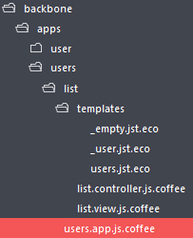

Рисунок 3.10 – Структура модуля Users

Для создания модуля в MarionetteJS используем метод module нашей обертки @MR:

@MR.module "Users", (Users, App, Backbone, Marionette, $, _) ->

Модуль принимает три аргумента:

* имя модуля;
* зависимости и библиотеки;
* функция обратного вызова.

Для обработки URL-адресов на клиентской стороне модуля “Users” определим класс роутера. Наследуем методы от роутера Marionette – AppRouter.

Для роутера указываем контроллер и свойство appRoutes, в которое передаем непосредственно URL-адрес и имя функции, которая перехватит управление приложением при переходе по этому адресу.

class Users.Router extends Mn.AppRouter

controller: API

appRoutes:

"users" : "list"

Для инициализации нашего объекта роутера создаем новый экземпляр объекта и добавляем его в инициализацию приложения следующим образом:

App.addInitializer ->

new Users.Router

controller: API

В каждом модуле определяем приватный объект API. Он является примером инкапсуляции модулей, т.е. никакой другой модуль не сможет вызвать его методы извне:

API =

list: ->

Users.List.Controller.list()

Функция list вызывает подмодуль List, а конкретно его объект Controller. Модуль Users является связующим для всех своих подмодулей и в его обязанности входит общение с другими модулями через каналы сообщения , встроенные в Marionette.

Главная задача разработки на данном этапе, является необходимость недопустить общение частей приложения, которые расположены на разных уровнях. Это обеспечит предсказуемость разработки и поддержки кода.

**3.7 Подмодуль Users.List**

Рассмотрим подмодуль List модуля Users подробнее.

Определяем его следующим образом:

@MR.module "Users.List", (List, App, Backbone, Marionette, $, _) ->

Вложенность подмодуля указывается разделителем - точкой.

Для отображения данных, определяем классы представлений. Воспользуемся предопределенными классами MarionetteJS.

**3.7.1 Представления подмодуля Users.List**

Класс представления для отображения единичного элемента коллекции (либо модели) называется ItemView. Определяем его следующим образом:

class List.User extends Mn.ItemView

template: "users/list/templates/_user"

tagName: "tr"

Теперь, имея одиночный элемент, создадим класс, в темплейте которого будем его итерировать.

class List.Users extends Mn.CompositeView

template: "users/list/templates/users"

childView: List.User

childViewContainer: "tbody"

emptyView: List.Empty

Также предусмотрим вероятность того, что записей в данной коллекции может и не быть. Создадим класс представления, который отобразится в этом случае:

class List.Empty extends Mn.ItemView

template: "users/list/templates/_empty"

tagName: "tr"

Темплейты представляют собой HTML5 разметку со специальными элементами шаблонизатора, заключенными в символы <%= %>.

Пример темплейта _user.jst.eco:

<td><%= @id %></td>

<td><%= @first_name %></td>

<td><%= @last_name %></td>

<td><%= @created_at_formatted %></td>

<td><%= @updated_at_formatted %></td>

<td>

<button type="button" class="btn btn-primary js-show">Show</button>

</td>

Ответственным за логику подмодуля Users.List является List.Controller, определенный в файле list.controller.js.coffee.

**3.7.2 Контроллер подмодуля Users.List**

Для работы в одном пространстве имен подмодуля Users.List, объявим файл контроллера таким же образом, как и представления подмодуля:

@MR.module "Users.List", (List, App, Backbone, Marionette, $, _) ->

Объявляем объект контроллера, привязанный к подмодулю List:

List.Controller =

Реализуем функцию инициализации представления, с возможностью передать в качестве аргумента коллекцию пользователей:

getView: (users) ->

new List.Users

collection: users

new List.Users – экземпляр класса представляения из list.view.js.coffee.

Для получения данных о пользователях воспользуемся запросом к издателю “users:entities”:

users = App.request "users:entities"

Затем используя полученные данные, получив экземпляр представления, отобразим список пользователей на странице:

App.execute "when:fetched", users, =>

# Get View

view = @getView users

# Render

App.application.show view

В определенный в app.js.coffee файле регион “application” помещаем HTML разметку с данными в div с идентификатором “#application”.

Благодаря библиотеке Bootstrap, таблица пользователей выглядит следующим образом (см. рисунок 3.11).

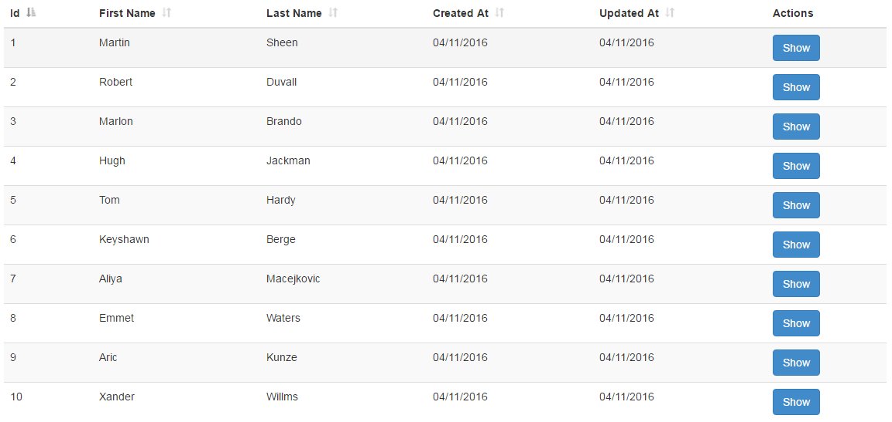

Рисунок 3.11 – Таблица Users

При нажатии кнопки “Show” в каждой из строк таблицы, мы переходим на соответствующего пользователя. Работу данной части системы обеспечивает модуль User, которое находится в директории /apps/user/user.app.js.coffee.

Рассмотрим его детально.

**3.8 Модуль User**

Как и в модуле Users определяем модуль User:

@MR.module "User", (User, App, Backbone, Marionette, $, _) ->

Класс Router выглядит следующим образом:

class User.Router extends Mn.AppRouter

controller: API

appRoutes:

"users/user/:id" : "show"

Инициализируем Router:

App.addInitializer ->

new User.Router

controller: API

Объект API, отвечающий за логику модуля:

API =

show: (id) ->

User.Show.Controller.show id

Стандартным поведением модуля при его запуске будет метод show, определенный в объекте API:

User.on "start", ->

API.show()

Ключевым моментом в данном модуле, является перехват события “user:show”, по которому мы получаем идентификатор пользователя и переводим приложение по URL-адресу:

App.vent.on "user:show", (user) ->

App.navigate "users/user/#{user.attributes.id}", {trigger: true}

API.show user

Данное событие триггерится в модуле Users и через паттерн передачи сообщений MarionetteJS доходит до модуля User. В атрибутах переданной по каналу модели мы используем идентификатор id. Затем используя метод “show” рендерим все необходимые подмодули через User.Show.Controller:

API =

show: (id) ->

User.Show.Controller.show id

**3.8.1 Представления подмодуля User.Show**

Все представления подмодуля будут рендериться в определенный Layout, для которого мы создадим отдельный файл в директории модуля User, apps/user/show/show.view.js.coffee:

@MR.module "User.Show", (Show, App, Backbone, Marionette, $, _) ->

class Show.Layout extends Mn.LayoutView

template: "user/show/templates/layout"

className: "user"

regions:

details: "#user-details-region"

charts: "#user-charts-region"

opportunity: "#user-opportunity-region"

events:

"click [data-role='back']": "back"

back: ->

App.vent.trigger "user:back"

class Show.Details extends Mn.ItemView

template: "user/show/templates/_details"

className: "user-details"

class Show.Charts extends Mn.ItemView

template: "user/show/templates/_charts"

className: "user-charts"

class Show.Opportunity extends Mn.ItemView

template: "user/show/templates/_opportunity"

className: "user-opportunity"

В классах ItemView определены представления составных частей страницы, каждая из которых будет содержать свою логику и шаблоны.

**3.8.2 Контроллер подмодуля User.Show**

Определим метод “show” в объекте контроллера подмодуля:

Show.Controller =

show: (model) ->

users = App.request "users:entities"

App.execute "when:fetched", users, =>

user = users.get(model)

@layout = @getLayout()

@layout.on "show", =>

@showDetails user

@showCharts user

@showOpportunity user

App.application.show @layout

Представления Details, Charts, Opportunity инициализируется внутри Layout, что позволяет создать регионы для каждого представления.

Таким образом, мы получаем следующую страницу пользователя (см. рисунок 3.12).

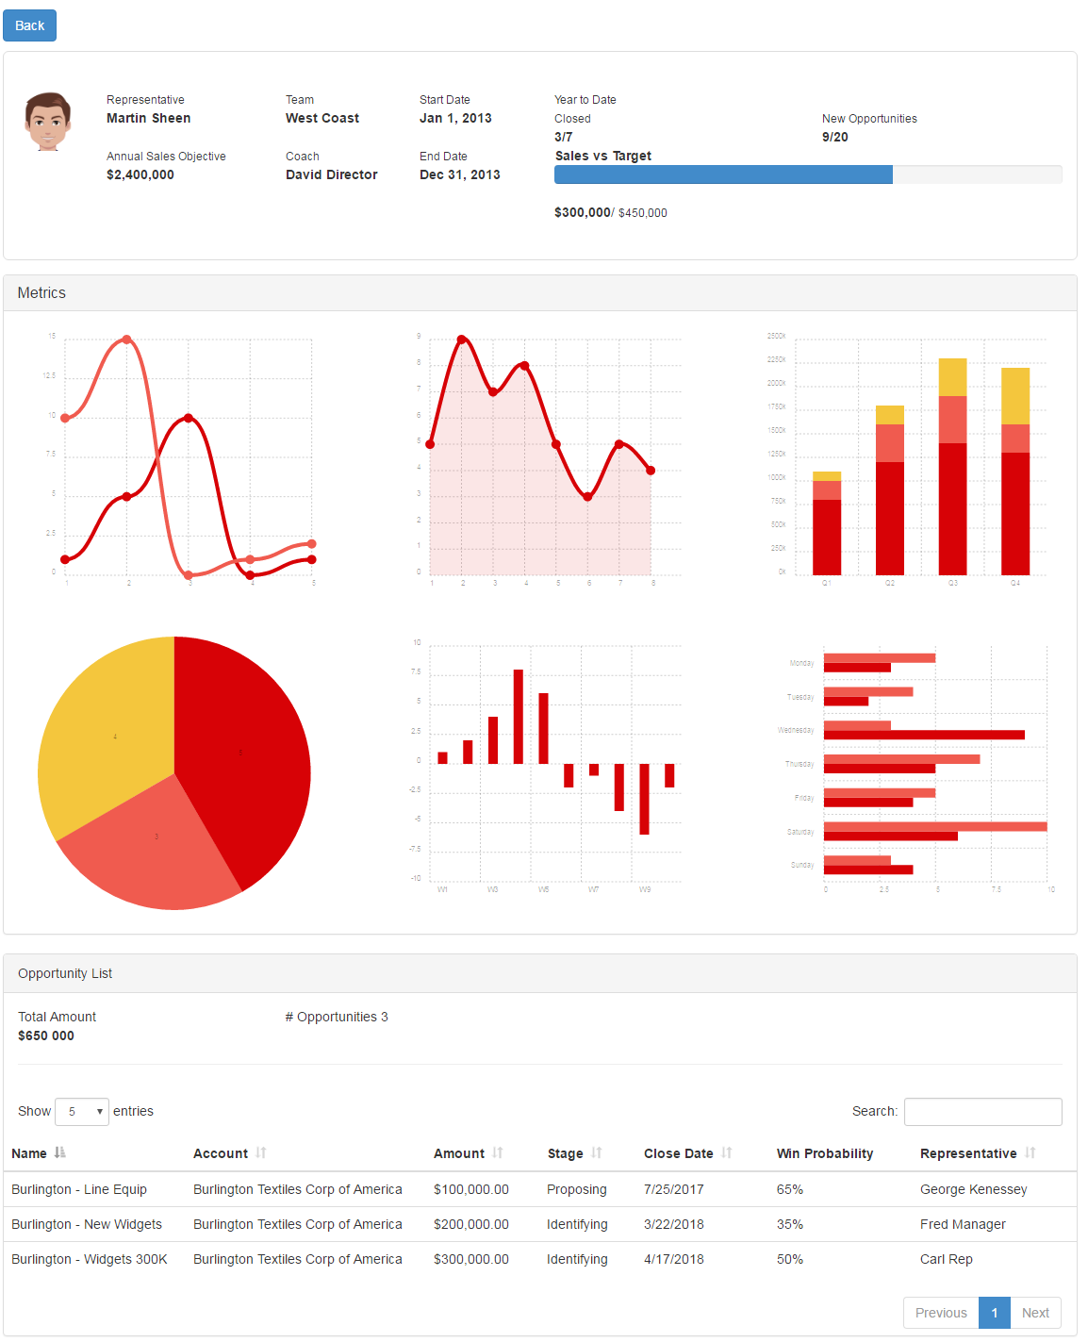

Рисунок 3.12 – Страница User

Используя аналогичные паттерны и подходы, реализуются остальные составные части приложения.

**3.9 Тестирование АСОИ**

Для тестирования web-приложения, откроем браузер и в адресной строке перейдем на локальный сервер <http://localhost:3000>. Стартовой страницей приложения является таблица со всеми пользователями (см.рисунок 3.13).

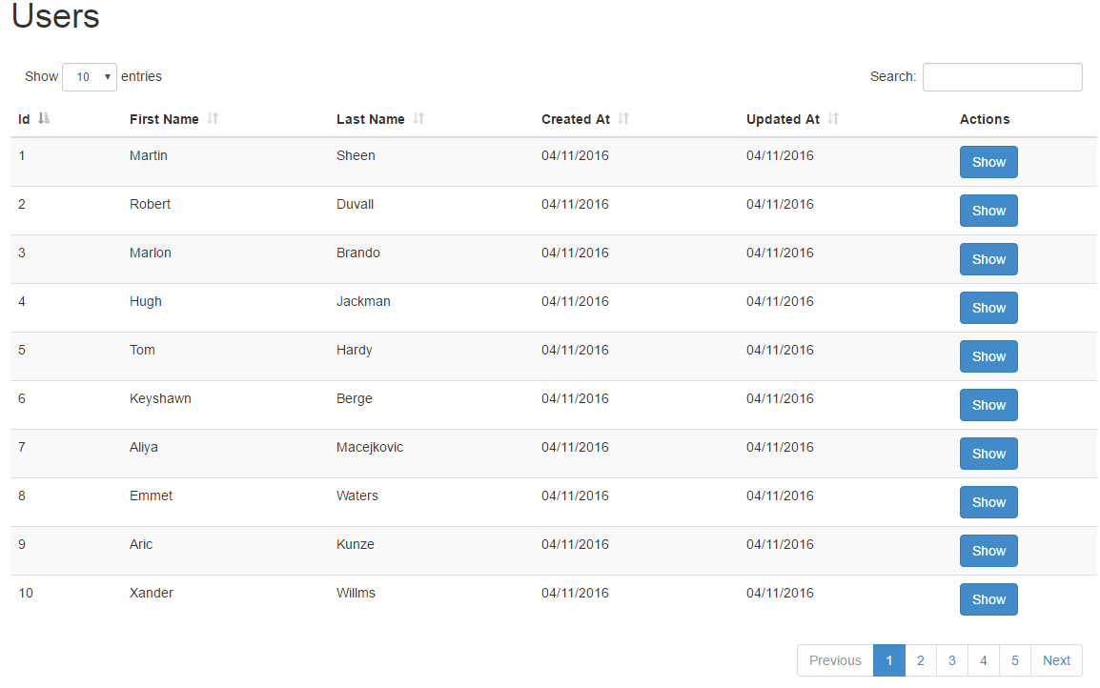

Рисунок 3.13 – Стартовая страница

Заметим, что в адресной строке, адрес изменился на <http://localhost/#/users>, что соответствует данной странице (см. рисунок 3.14).

https://i.gyazo.com/59e6ff1c434f9e656b82dee6fd79069e.png

Рисунок 3.14 – Адрес страницы пользователей

Далее протестируем переключатель одновременного вывода пользователей. Изменим значение 10, на 25 (см. рисунок 3.15).

https://i.gyazo.com/194faa5abaa9e4c31c2845ede1607980.png

Рисунок 3.15 – Вывод пользователей по 25 за раз

Как видим, последняя запись на странице имеет номер 25.

Далее проверим работу строки поиска (см. рисунок 3.16).

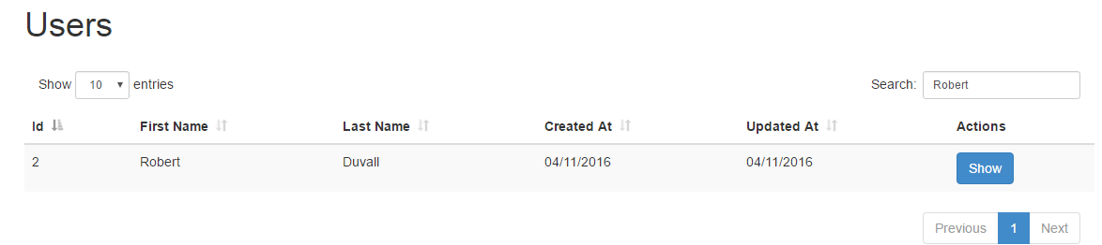

Рисунок 3.16 – Тестирование поиска

Запрос в строке поиска соответствует строке результата.

Работоспособность сортировки проверим нажатием на ячейку ID (идентификатора) (см. рисунок 3.17):

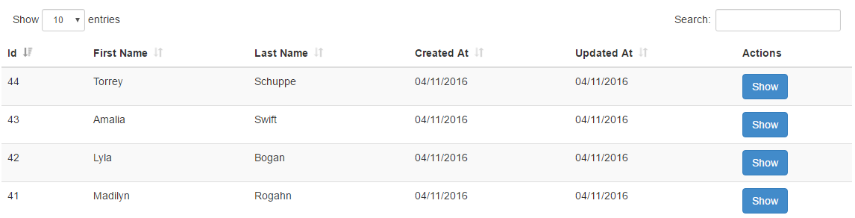

Рисунок 3.17 – Проверка сортировки

В результате сортировки, наша последняя запись с номером 44 оказалась вверху таблицы и все последующие номера идут по убыванию. Индикатор сортировки отображает верное направление.

Проверим постраничную навигацию, нажав страницу #4 (см. рисунок 3.18).

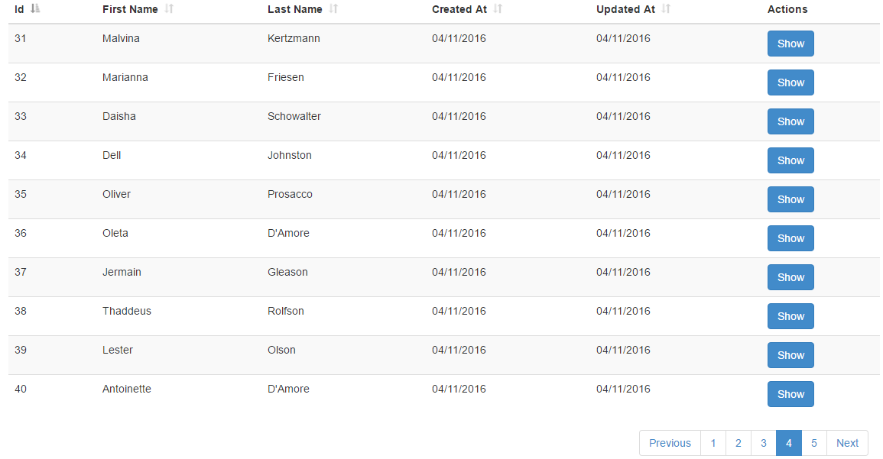

Рисунок 3.18 – Постраничная навигация

Как видим, записи начинаются с ID 31, индикатор страницы указывает на номер 4.

Проверим переход на страницу конкретного пользователя, для этого нажимаем на клавишу show (показать) пользователя #2 с именем Robert Duvall (см. рисунок 3.19).

https://i.gyazo.com/f5c5afd20e88c5d8d0a93eb8653c0229.png

Рисунок 3.19 – Переход на страницу пользователя

Как и ожидалось, в адресной строке вы видим адрес localhost:3000/#/users/user/2, что соответствует действительности.

После загрузки данных, на экране мы видим страницу пользователя #2 Robert Duvall (см. рисунок 3.20).

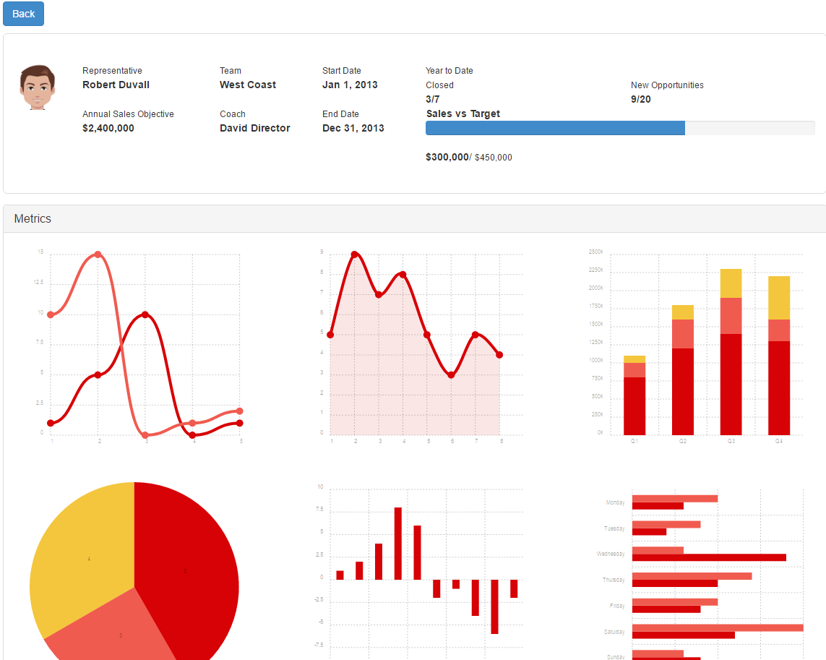

Рисунок 3.20 – Страница пользователя №2

Обращаем внимание, что в поле Representative указано верное имя.

Кнопка Back (назад), расположенная вверху страницы пользователя должна обеспечить переход на страницу всех пользователей (см. рисунок 3.21).

https://i.gyazo.com/b7990ba2148a28e08bd4ad0519d2077c.png

Рисунок 3.21 – Кнопка Back (назад)

Тестирование завершено успешно. Функционал соответствует поставленным задачам.

**4 РАСЧЕТ ЭКОНОМИЧЕСКИХ ПОКАЗАТЕЛЕЙ**

## 4.1 Расчет объема функций программного обеспечения

Технико-экономическое обоснование - это изучение экономической выгодности, анализ и расчет экономических показателей создаваемого инвестиционного проекта.

Стоимостная оценка программного средства у разработчика предполагает составление сметы затрат, которая включает следующие статьи расходов:

* заработную плату исполнителей (основную и дополнительную);
* отчисления на социальные нужды;
* материалы и комплектующие изделия;
* спецоборудование;
* машинное время;
* расходы на научные командировки;
* прочие прямые расходы;
* накладные расходы;
* затраты на освоение и сопровождение программного средства.

Прибыль — положительная разница между доходами (выручкой от реализации товаров и услуг) и затратами на производство или приобретение и сбыт этих товаров и услуг. Прибыль = Выручка − Затраты (в денежном выражении). Является важнейшим показателем финансовых результатов хозяйственной деятельности субъектов предпринимательства (организаций и предпринимателей).

Чистая прибыль – это часть валового дохода, которая остается в распоряжении предприятия после формирования фонда оплаты труда и уплаты налогов, отчислений, обязательных платежей в бюджет, в вышестоящие организации и банки. Чистая прибыль используется для стимулирования коллектива и расширения производства, а также является основным источником формирования доходов бюджета и денежных накоплений предприятия.

Общий объем ПО (Vо) определяется исходя из количества и объема функций, реализуемых программой ‑ формула (4.1):

 (4.1)

где Vi - объем отдельной функции ПО;

n - общее число функций.

Расчет общего объема ПО (количества строк исходного кода) предполагает определение объема по каждой функции.

В зависимости от организационных и технологических условий, в которых разрабатывается ПО, исполнители, по согласованию с руководством организации, могут уточнять (корректировать) объем на основе экспертных оценок.

Уточненный объем ПО (Vу) определяется по формуле (4.2):

, (4.2)

где Vуi – уточненный объем отдельной функции в строках исходного кода.

Объем программных средств (условных машинных команд) определяется на основе нормативных данных и включает функции, перечисленные в таблице 4.1.

Таблица 4.1 – Перечень и объем функций программного обеспечения

|  |  |  |  |  |
| --- | --- | --- | --- | --- |
| **Код функции** | **Наименование (содержание) функции** | **Объем функции строк исходного кода (LOC)** | | |
| **По каталогу Vi** | **Уточненный Vуi** | |
| 101 | Организация ввода информации | 130 | | 115 |
| 102 | Контроль, предварительная обработка и ввод информации | 480 | | 420 |
| 107 | Организация ввода/вывода информации в интерактивном режиме | 280 | | 260 |
| 303 | Обработка файлов | 1020 | | 990 |
| 305 | Формирование файла | 2130 | | 2120 |
| 501 | Монитор ПО (управление работой компонентов) | 1230 | | 1170 |
| 506 | Обработка ошибочных и сбойных ситуаций | 1530 | | 1480 |
| 601 | Проведение тестовых испытаний прикладных программ в интерактивном режиме | 3620 | | 3590 |
| Итого: | | 10420 | | 10145 |

В связи с использованием более совершенных средств автоматизации объемы функций 303, 305, 501, 601 были уменьшены и уточненный объем ПО (Vуi) составил 10145строк исходного кода вместо 10420.

## 4.2 Расчет себестоимости программного средства

Полная себестоимость (Сп) разработки программного продукта рассчитывается как сумма расходов по всем статьям. Определяется по формуле (4.3):

Сп=ЗПо+ЗПд+Рсоц+Рм+Рс+Рмв+Рнк+Рпр+Рнр+Ро+Рсо. (4.3)

где ЗПо – основная заработная плата;

ЗПд – дополнительная заработная плата;

Рсоц – отчисления на социальные нужды;

Рм – материалы и комплектующие изделия;

Рс – спецоборудование;

Рмв – машинное время;

Рнк – расходы на научные командировки;

Рпр – прочие прямые расходы;

Рнр – накладные расходы;

Ро и Рсо – затраты на освоение и сопровождение программного средства.

Основная заработная плата определяется на основании разряда, тарифной ставки и отработанного времени. Основная заработная плата исполнителей определяется за фактически отработанное время по формуле (4.4).

ЗПосн = Тст1 р *Тк/ 22 * Фрв * Кпр, (4.4)

где Тст1 р – месячная тарифная ставка 1 разряда рабочего (с 1 апреля 2016 г. – 298 тыс бел. .руб.);

Тк – тарифный коэффициент согласно разряду исполнителя;

22 – среднее количество рабочих дней в месяце;

Фрв – фонд рабочего времени исполнителя (продолжительность разработки ПП, дни);

Кпр – коэффициент премий.

Дополнительная зарплата определяется по формуле (4.5).

ЗПдоп = ЗПосн * Нд /100, (4.5)

где Нд - норматив дополнительной заработной платы.

Произведем расчет заработной платы разработчиков и результаты занесем в таблицу 5.2.

Основная заработная плата руководителя:

ЗПосн = 298 000*3,25/22*15*1,3 = 858443,1818 (бел. руб.)

Дополнительная заработная плата руководителя:

ЗПдоп = 858443,1818*15/100 = 128766,477 (бел. руб.)

Основная заработная плата программиста:

ЗПосн = 298 000*3.04/22*55*1,3 = 2944240,00 (бел. руб.)

Дополнительная заработная плата программиста:

ЗПдоп = 2944240,00*15/100 = 441636,00 (бел. руб.)

В таблице 5.2 покажем расчет заработной платы.

Таблица 4.2 ‑ Расчет заработной платы

|  |  |  |  |  |  |  |  |  |
| --- | --- | --- | --- | --- | --- | --- | --- | --- |
| **Категории работников** | **Разряд** | **Тарифный коэффициент (Кт)** | **Фонд рабочего времени, дни** | **Коэффициент премирования (Кпр)** | **Норматив дополнительной зарплаты, %** | **Заработная плата, бел. руб.** | | |
| **Основная** | **Дополни-**  **тельная** | **Всего** |
| Руководитель проекта | 114 | 33,25 | 115 | 11,3 | 115 | 858433,181 | 128766,477 | 987199,658 |
| Программист 1-й категории | 113 | 23,04 | 755 | 11,3 | 115 | 2944240,00 | 441636,00 | 3385876,00 |
| ИТОГО | - | - | - | - | - | 3802673,181 | 570402,477 | 4373075,658 |

Выполним расчет себестоимости ПП в виде таблицы (см. табл. 4.3).

Таблица 4.3 – Определение себестоимости ПП

|  |  |  |  |
| --- | --- | --- | --- |
| **Наименование статей затрат** | **Норматив** | **Расчетная формула** | **Сумма затрат, руб** |
| 1. Заработная плата всего  в т.ч. основная  дополнительная | **-**  -  - | **-**  -  - | 4373075,658  3802673,181  570402,477 |
| 2. Отчисления на социальные нужды | 34,6 % | Рсоц = ЗПобщ* (34,6)/100 | 1574979,099 |
| 3. Спецоборудование | - | - | Не применялось |
| 4. Материалы | 5% | Рм = ЗПосн × 0,05 | 190133,659 |
| 5. Машинное время | 0,7 | Цмi*  * Нмв | 426090 |
| 6. Научные командировки | - | - | Не планировались |
| 7. Прочие затраты | - | - | Не планировались |
| 8. Накладные расходы | 50 % | Рнр = ЗПосн × 0,5 | 1901336,590 |
| 9. Сумма расходов | - | СуммЗатрат=ЗПосн+ЗПдоп+Рсоц+Рм+Рс+Рмв+ Рнк+Рпр+Рнр | 8465615,006 |
| 10. Затраты на освоение | 10% | Ро = Сумма затрат * 0,1 | 846561,500 |
| 10. Затраты на сопровождение | 10% | Рсо = Сумма затрат * 0,1 | 846561,500 |
| 11. Полная себестоимость | - | Сп = СуммЗатр + Ро + Рсо | 10158738,006 |

Расходы по статье «Машинное время» (Рмв) включают оплату машинного времени, необходимого для разработки и отладки ПП. Они определяются в машино-часах по нормативам на 100 строк исходного кода машинного времени в зависимости от характера решаемых задач и типа ПП. Определяется по формуле (4.6):

Рмв = Цмi * Vo /100 * Нмв, (4.6)

где Цмi – цена одного машино-часа, тыс. бел. руб. (можно принять 5-8 тыс бел. .руб.);

Vо – уточнённый общий объём функций строк исходного кода (LOC);

Нмв – норматив расхода машинного времени на отладку 100 строк кода, машино-часов. Принимается в размере 0,6-0,9**.**

Рмв = 6000 * 10145/ 100 * 0,7 = 426090 (бел. руб.)

Сумма выше перечисленных расходов на ПП служит исходной базой для расчёта затрат на освоение и сопровождение ПП. Определяется по формуле (4.7):

Суммазатрат=ЗПо+ЗПд+Рсоц+Рм+Рс+Рмв+Рнк+Рпр+Рнр. (4.7)

Затраты на освоение ПО (Ро). Организация-разработчик участвует в освоении ПП и несёт соответствующие затраты, на которые составляется смета, оплачиваемая заказчиком по договору. Для упрощения расчётов затраты на освоение определяются по установленному нормативу (Но = 5-10 %) от суммы затрат. Определяется по формуле (5.8):

Ро = Сумма затрат *Но /100 (4.8)

Затраты на сопровождениеРсо. Для упрощения расчётов определяются по установленному нормативу (Нсо = 5-10 %) от суммы затрат. Определяется по формуле (4.9):

Рсо = Сумма затрат * Нсо/100 (4.9)

## 4.3 Определение цены ПП и чистой прибыли

Для определения цены ПП необходимо рассчитать плановую прибыль.

Прибыль рассчитывается по формуле (4.10).

П = Сп * R/100, (4.10)

где П – плановая прибыль от реализации ПП, руб;

R– уровень рентабельности ПП, % (можно принять в размере 10 - 30%).

После расчета прибыли от реализации определяется прогнозируемая цена ПП без налогов по формуле (4.11).

Цп = Сп +П. (4.11)

Отпускная цена (цена реализации) ПП включает налог на добавленную стоимость (в настоящее время НДС- 20 %) по формуле (4.12), НДС по формуле (4.13).

Цо = Сп + П + НДС, (4.12)

НДС = Цп * НДС/100. (4.13)

Прибыль от реализации ПП за вычетом налога на прибыль (Пч) является чистой прибылью, остается организации разработчику и представляет собой ЭКОНОМИЧЕСКИЙ ЭФФЕКТ от создания нового программного продукта и определяется по формуле (4.14).

Пч = П * (1- Нп/100), (4.14)

где Нп – ставка налога на прибыль (в настоящее время Нп = 18%).

Выполним расчет отпускной цены ПП и чистой прибыли в виде таблицы (см. табл. 5.4).

Таблица 4.4 – Расчет отпускной цены ПП и чистой прибыли

|  |  |  |  |
| --- | --- | --- | --- |
| **Наименование статей затрат** | **Норматив** | **Расчетная формула** | **Сумма затрат, бел. руб** |
| 1. Полная себестоимость | - | Сп = СуммЗатр + Ро + Рсо | 10158738,006 |
| 2. Прибыль | 15% | П = Сп * R/100 | 1523810,700 |
| 3. Прогнозируемая цена ПП без налогов | - | Цп = Сп +П | 11682548,706 |
| 4. НДС | 20% | Цп*НДС | 2336509,741 |
| 5. Отпускная цена | - | Цо = Сп + П +НДСНДС=Цп*НДС | 14019058,477 |
| 7. Налог на прибыль | 18% | П *Нп/100 | 274285,926 |
| 8. Чистая прибыль | - | Пч = П - Нп | 1249524,774 |

Полная себестоимость разработки программного продукта составляет 10158738,006 (бел. руб.).

Чистая прибыль остается в распоряжении организации разработчика, представляет собой экономический эффект от создания нового программного продукта и составляет 1249524,774 (руб.). В сравнении со схожими программными продуктами полная стоимость продукта примерно соответствует аналогам, однако данный программный продукт был спроектирован с учетом специфики производственного процесса рассматриваемого предприятия, тем самым являясь предпочтительней для приобретения, нежели «усредненные» аналоги.

# 5 РЕСУРСО- И ЭНЕРГОСБЕРЕЖЕНИЕ

Разработанное web-приложение экономит человеческие ресурсы. Это обеспечивается автоматизацией большей части бизнес-процессов в виде получения, отображения и визуализации данных.

Благодаря быстродействию и оптимизации web-приложения, выполнение типичных операций занимает меньшее количество времени, что в свою очередь уменьшает количество времени работы за компьютером, тем самым экономит электроэнергию.

Грамотно построенный интерфейс уменьшает порог вхождения в приложение для новых продавцов и менеджеров.

Все последние годы интенсивно обсуждается проблема энергосбережения. По статистике, при работе в типичных офисных приложениях процессор современного компьютера использует всего лишь 5% своей мощности. Остальные 95% требуются только для "тяжелых" задач – сложных математических вычислений, работы с видеоматериалами или современных трехмерных игр. И если потребление энергии процессором постоянно остается максимальным – это означает, что большая часть ее расходуется впустую, и впустую же выделяется большая часть тепла, образующегося при работе процессора.

Для персонального компьютера эти проблемы не слишком актуальны – даже максимальная мощность, потребляемая процессором, довольно невелика и, снижая ее, много киловатт-часов не сэкономишь.

Большая часть бизнес логики нашего приложения обрабатывается на стороне клиента, что значительно уменьшает нагрузку с сервера. Получение лишь части данных, вместо запроса всей страницы со всеми необходимыми ресурсами уменьшает нагрузку на канал передачи данных, что положительно сказывается и на клиентских устройствах просмотра. К тому же, мобильные устройства имеют ограниченную пропускную способность в сети интернет и по-дефолту могут одновременно обрабатывать всего 8 параллельных запросов, что в максимальный пик нагрузки скажется на разрядке батареи. Однако в нашем приложение количество одновременных запросов сведено к минимуму.

ЗАКЛЮЧЕНИЕ

Целью данной дипломной работы была разработка приложения для обработки и визуализации статистики продаж в виде масштабируемого web-приложения. В ходе работы над проектом были пройдены следующие этапы:

* проанализированы основные подходы к проектированию масштабируемых web-приложений;
* определены инструментарии, с помощью которого возможно создание приложения;
* спроектирована архитектура собственного приложения, основные его компоненты и механизм их взаимодействия;
* реализовано и развернуто web-приложение;
* произведено тестирование приложения.

Разработанная система была выполнена с использованием передовых архитектурных решений и технологий, существующих на данный момент.

Для разработанного приложения был проведен расчет экономического эффекта от внедрения системы на основе ставок налогов, расценок по оплате труда, действующих в республике Беларусь по состоянию на сегодняшний день. И рассчитана отпускная цена спроектированного программного продукта. Стоимость приложения составляет 10158738,006 (бел. руб.).

СПИСОК ЛИТЕРАТУРЫ

1. HTML & XHTML: The Definitive Guide / C. Musciano, B. Kennedy. — 6 ed. — Sebastopol, California: O’Reilly Media 2006. — 680p.
2. CSS: The Definitive Guide / E. A. Meyer. — 3 ed. — Sebastopol, California: O’Reilly Media 2006. — 538p.
3. JavaScript: The Definitive Guide / D. Flanagan. — 6 ed. — Sebastopol, California: O’Reilly Media 2011. — 1026p.
4. The Little Book on CoffeeScript / A. MacCaw. — 1 ed. — Sebastopol, California: O’Reilly Media 2012. — 62p.
5. Syntactically Awesome Style Sheets [Электронный ресурс] / Н. Вейзенбаум, К. Эппстейн, Х. Кэтлин. — Бостон, 2007.— Режим доступа: <http://sass-lang.com/>. — Дата доступа: 15.12.2007.
6. jQuery [Электронный ресурс] / Д. Резиг. — Рочестер, 2003.— Режим доступа: <https://jquery.com/>. — Дата доступа: 07.09.2003.
7. CoffeeScript [Электронный ресурс] / Д. Ашкенас. — Нью-Йорк, 2010.— Режим доступа: <http://coffeescript.org/>. — Дата доступа: 21.02.2010.
8. Underscore.js [Электронный ресурс] / Д. Ашкенас. — Нью-Йорк, 2013.——Режим доступа: <http://underscorejs.org/>. — Дата доступа: 06.04.2013.
9. Backbone.js [Электронный ресурс] / Д. Ашкенас. — Калифорния, 2010. — Режим доступа: <http://backbonejs.org>/. — Дата доступа: 13.10.2010.
10. Marionette.js [Электронный ресурс] / М. Бриггс. — Нью-Йорк, 2009 —Режим доступа: <http://marionettejs.com>/. — Дата доступа: 11.08.2009.

СПИСОК СОКРАЩЕНИЙ

HTML– HyperText Markup Language – язык гипертекстовой разметки

CSS – Cascading Style Sheets – каскадные таблицы стилей

JS – JavaScript

API – Application Programming Interface – интерфейс прикладного программирования

REST – Representation State Transfer – передача репрезентативного состояния

JSON – JavaScript Object Notation – объект нотификации JS

AJAX – Asynchronous Javascript and XML – асинхронный [JavaScript](https://ru.wikipedia.org/wiki/JavaScript) и [XML](https://ru.wikipedia.org/wiki/XML)